**ASSIGNMENT**

**Bài 1 (50đ):** Tích hợp ckeditor vào trường nội dung và valid các thuộc tính sau của form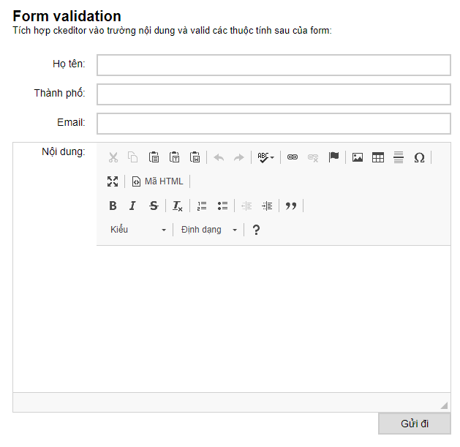

* Các input phải bắt buộc nhập
* Họ tên, Thành Phố không được ít hơn 10 kí tự và không được quá 50 kí tự
* Email phải định là kiểu email

Bài 2 : Code giao diện html như hình sau

opacity